
Exercice : les phares sont des tours qui émettent de la lumière. Ils servent à assister les bateaux qui suivent leur route la nuit près des côtes.
Un phare émet des flashs lumineux de façon répétitive . Chaque phare a son propre motif de répétition. Sur le diagramme ci-dessous on peut voir le motif d’un phare. Il alterne entre obscurité et lumière.
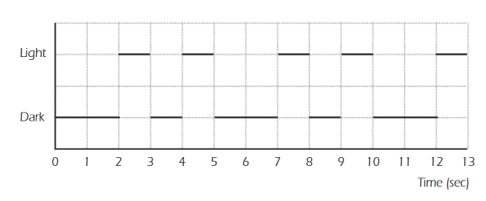
C’est un motif régulier. Après u ncertain temps, le motif se répète. Le temps mis pour compléter une répétition entière, avant de commencer la suivante, s’appelle la période. Lorsqu’on a trouvé la période d’un motif, c’est facile de compléter le diagramme pour les secondes suivantes, ou même pour les heures suivantes.

Question 1 : parmi les nombres suivants, quelle pourrait être la période du motif observé sur le diagramme ?
- 2 secondes
- 3 secondes
- 5 secondes
- 12 secondes

Question 2 : combien de secondes le phare envoie-t-il de lumière chaque minute ?
- 4 secondes
- 12 secondes
- 20 secondes
- 24 secondes

Question 3 : sur le diagramme ci-dessous, construire un motif possible de flash lumineux d’un phare qui émettrait de la lumière pendant 30 secondes chaque minute. La période de ce motif doit être de 6 secondes, et pas moins.

